上海市体育领域助企纾困
金融服务手册

上海市体育局
2022年6月

产品目录

中国银行上海市分行体育产业普惠金融服务方案 1
兴业银行关于支持体育企业加快恢复发展的金融服务方案 4
浦发银行体育领域企业特色金融产品 8
上海银行小微企业服务金融产品 9
民生银行体育领域企业金融服务方案 11

中国银行上海市分行体育产业

普惠金融服务方案

一、方案背景
为进一步帮助上海市体育领域企业抗击疫情、恢复发展，中国银行上海市分行针对受疫情影响出现资金缺口的体育产业小微企业，推出体育产业普惠金融专项服务方案，通过引入多元化担保方式；建立信贷服务绿色通道；通过线上渠道和线下对接提供远程融资申请服务；提供无还本续贷、展期等续贷支持保障体育产业企业信贷资金平稳过渡等方式，提升金融对体育领域企业的支持力度，与企业同舟共济、同心抗疫。
二、服务对象
注册地在上海市的体育领域小微企业，或体育领域小微企业主、个体工商户，包括但不限于具有较好发展前景的从事体育器材和用品生产制造、体育用品商贸、体育竞赛表演、健身休闲、体育培训活动、体育场馆服务等重点体育企业市场主体；借款人信用记录良好，无重大负面信息。
三、特色金融产品
1．“体育振兴贷”小微企业贷款
服务对象：成立时间在1年（含）以上的体育产业小微企业
贷款额度：根据企业上年度销售收入核定，额度最高3000万元
贷款期限：一年期流动资金贷款
贷款用途：可发放工资、采购物资等日常经营周转
2．“惠商健体贷”个人经营贷款
服务对象：持续经营时间满12个月的体育产业小微企业；借款人或其配偶为该经营实体的法人、持股股东
贷款额度：贷款额度最高1000万元
贷款期限：最长期限可达5年
贷款用途：可发放工资、支付房租、采购物资等日常经营周转
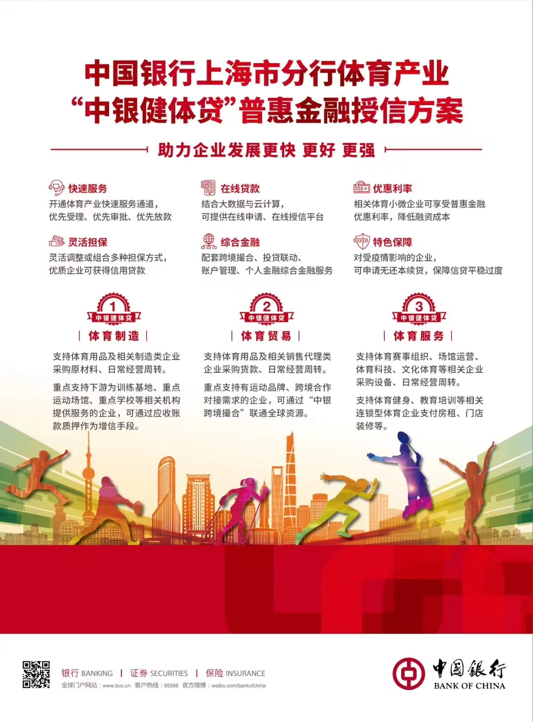

中国银行上海市分行各普惠金融中心联系方式
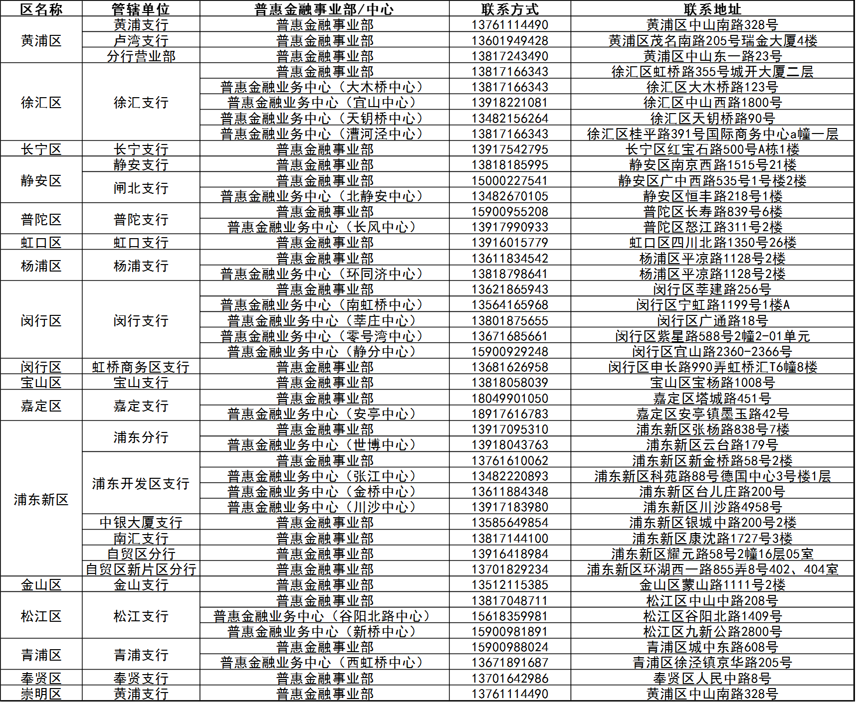

兴业银行关于支持体育企业

加快恢复发展的金融服务方案

一、方案背景
为支持体育企业加快恢复发展，兴业银行上海分行设立专项信贷额度，优先满足体育企业恢复经营资金需求，对体育类企业开辟绿色通道，专人对接、快速响应，全力支持本市体育企业加快恢复发展。
二、特色金融产品
1．知识产权质押贷款
由出质人以合法有效的知识产权中的财产权作质押，用于满足企业生产经营中正常资金需求的融资业务。该产品首创“评估+保险”模式，以知识产权质押做增信手段。
服务对象：具有合法有效知识产权的体育企业
融资限额：不超过本行认可的评估机构对拟质押知识产权评估值的40%，不超过3000万
利率水平：年利率3.6%起，享受“贷款利率外零费用”承诺
贷款期限：贷款期限1年
2．科技履约贷
该产品由政府、保险公司/担保公司共同为体育科技型企业提供增信，并与银行按约定比例进行风险损失分担，有效解决体育科技型企业无资产抵押融资难的问题。政策扶持，可享受高达50%保险费补贴。
服务对象：体育科技型企业
融资限额：最高贷款额度不超过1000万
利率水平：年利率3.6%起，享受“贷款利率外零费用”承诺
贷款期限：贷款期限1年
3．市担保基金贷
该产品主要与市担保基金管理中心合作，重点支持处于成长期的科技型、创新型、吸纳就业型、现代服务业领域和“四新”经济领域的中小企业。担保费率低，仅0.5％～1.5%/年。
服务对象：成长期的科技型、创新型、吸纳就业型、现代服务业领域和“四新”经济领域的中小企业
融资限额：最高贷款额度不超过2000万元，其中300万元以下仅需提供个人连带责任担保，300万元以上可提供抵押、质押、保证等一种或多种组合担保模式
利率水平：年利率3.6%起，享受“贷款利率外零费用”承诺
贷款期限：贷款期限1年
4．快易贷
针对小微企业提供的免抵押、系统自动快速核定授信额度并发放的线上贷款。线上自助提款、还款，随借随还，循环使用。
服务对象：小微企业
融资限额：授信额度最高可达200万元
利率水平：年利率3.6%起，享受“贷款利率外零费用”承诺
贷款期限：根据企业实际情况确定，贷款期限最长不超过1年
5．政采贷
与政府采购平台合作，为符合准入模型的政府采购项目供应商提供融资。将小微企业预计未来可收到的采购合同或订单应收账款质押，提前变现，高效回款。小微企业可享受在线申请、实时审批、在线自助提还款等线上融资业务。
服务对象：参与政府采购项目的小微企业
融资限额：授信金额最高可达1000万
利率水平：年利率3.6%起，享受“贷款利率外零费用”承诺
贷款期限：不超过1年
为帮助体育市场主体缓解资金流动性压力，兴业银行上海分行将积极服务体育企业，在体育行业加快恢复发展的关键阶段发挥金融“排头兵”作用，为体育企业提供强有力的金融支持，协助体育市场主体与体育产业投资机构对接，并通过“投联贷”等各类金融产品护航，进而提升我市体育行业水平，进而造福广大人民群众。
注：上述产品资金用途限于公司日常经营周转，不得用于其他违反监管规定的用途 。

三、服务机构及联系人员
行政区 | 支行名称 | 地址 | 业务联系人 | 联系电话
静安 | 静安支行 | 北京西路1399号信达大厦一楼 | 邢维东 | 18321059741
徐汇 | 徐汇支行 | 肇嘉浜路238号 | 冯伟 | 13818675777
长宁 | 长宁支行 | 长宁区华山路800弄6号 | 施佳伟 | 13524557061
杨浦 | 杨浦支行 | 杨浦区隆昌路588号1号楼1809室 | 王炎强 | 19117010065
杨浦 | 五角场支行 | 杨浦区淞沪路290号创智天地广场10号楼6楼 | 游俊侠 | 13601818301
普陀 | 普陀支行 | 普陀区长寿路400号 | 李雯 | 18335194239
普陀 | 金沙江支行 | 普陀区中山北路3553号 | 吴宗秋 | 13801972355
黄浦 | 黄浦支行 | 黄浦区天津路200号 | 王笑楠 | 13818241194
黄浦 | 人民广场支行 | 黄浦区西藏南路827号 | 朱佳兴 | 13818949554
闵行 | 闵行支行 | 闵行区莘建路258号 | 易聪 | 18501710166
闵行 | 七宝支行 | 闵行区吴宝路 | 薛子元 | 13817917950
嘉定 | 嘉定支行 | 嘉定区塔城路261号 | 曾慕杰 | 13916292901
嘉定 | 南翔支行 | 嘉定区银翔路819弄1号105室 | 张杰 | 18616655529
虹口 | 虹口支行 | 上海市虹口区四川北路1955号 | 顾宇涛 | 13918739581
浦东 | 浦东支行 | 浦东新区东方路710号 | 孙晓伟 | 13818258707
浦东 | 外高桥支行 | 浦东新区基隆路1号第1层C部位 | 张睿华 | 18516128359
浦东 | 自贸试验区分行 | 浦东新区银域路167号1楼 | 王昕贤 | 15021795792
浦东 | 临港新片区支行 | 浦东新区素衫路158弄2号 | 胡亚伟 | 13774268722
青浦 | 青浦支行 | 青浦区公园东路1608号 | 姜绮彬 | 13788909366
奉贤 | 奉贤支行 | 奉贤区环城南路1099号 | 秦晓光 | 13816580728
松江 | 松江支行 | 松江区人民北路181号 | 张忆丹 | 19901722909
宝山 | 宝山支行 | 宝山区宝杨路855号 | 顾宇涛 | 13918739581

浦发银行体育领域企业特色金融产品

一、线上融资产品
产品名称：体育税贷
产品特色：针对体育类小微企业提供的专属在线融资产品。对于成立满2年，纳税信用等级为A/B级，以企业涉税数据为主要授信依据，在线申请、自动审批、在线发放的企业信用贷款，额度最高可达300万元。利率：3.85%起。
二、线下融资产品
产品1名称：体育创业贷
产品特点：针对体育类初创企业的类信用担保贷款，最高300万元，免收担保费，到期还可享受财政贴息。利率：3.85%起。
产品2名称：体育批次贷
产品特点：针对体育类中小微企业推出的类信用担保贷款，低担保费，额度最高可达1000万元，可享受绿色审批通道。利率：3.85%起。
产品3名称：体育结算贷
产品特点：针对与浦发银行已有合作的体育类小微企业发放的信用贷款，最高1000万元，免抵押免担保，更可享受普惠优惠利率。利率：3.85%起。
三、联系人
浦发银行建国东路支行 张梦露，电话：13818334010

上海银行小微企业服务金融产品

一、担保基金快贷
产品特色：实现在线签约、在线缴纳保费、在线实时支用贷款，是目前确切可以线上办理担保基金业务的银行。由市担保基金提供担保，担保费率0.5%（部分区域可全额补贴），免抵质押物。
适用对象：具有可持续发展能力，符合国家工信部等部委发布的划型为中小微型企业。
贷款期限：期限最长3年
授信额度：一般企业额度最高1000万元，重点白名单企业最高2000万元。
二、E宅即贷
产品特色：向小微企业或企业主发放的，用于企业日常生产经营的商品住宅抵押快贷产品。额度高，提还款模式灵活，随借随还，实现线上申请、自动审批、线上签约、线上提用。
适用对象：年龄为18～65周岁的小微企业主，具有大陆居民身份；企业持续经营满1年或企业主有3年（含）以上行业经验；企业经营正常，有可靠还款来源。
贷款期限：期限最长10年
授信额度：最高1000万元
三、创业贷
产品特色：面向本市创业个人及组织提供的用于创业开办或经营生产的贷款产品。准入条件宽松，创业前即可申请，市担保中心提供90%担保。
适用对象：本市20～65周岁的创业个人、20～35周岁的拟创业个人；本市小微企业、民办非企业单位和农民合作社。
贷款期限：期限最长3年
授信额度：50万以下免抵押物，最高300万元
四、退税易贷
产品特色：以税定贷、额度高，担保方式灵活，可采用信用免担保、政策性担保、第三方公司保证担保等。
适用对象：2019年4月1日起，未享受增值税留底退税相关政策的小微企业及个体工商户。
贷款期限：期限最长3年
授信额度：额度最高1000万元
五、联系人
网 点：上海银行人民广场支行
银行地址：延安东路618号
联 系 人：纪晓明
联系方式：63331865（办公电话）、13501633262（微信号）

民生银行体育领域企业金融服务方案

一、特色金融产品
1．商贷通-信用贷
（1）微贷：最高50万，期限最高3年，随借随还，最快一天通过审批，线上签约提款。
（2）政采贷：针对有政府采购项目的小微客群，纯信用，长期限，资料少，循环用，额度最高100万，单笔不超12个月，额度不超3年。
（3）关税保函：纯线上化电子保函产品，企业可从“单一窗口”发起申请，提交授信申请到完成审批仅需30秒，每笔保函仅收1000元。纯信用，0抵质押担保，最高额200万，额度2年有效，在此期间可随时申请开立保函。
2．商贷通-抵押贷
（1）标准抵押：最高5000万，最长10年，住宅，别墅，商铺等均可抵押。还款方式灵活，支持无还本续贷和不见面抵押。可结合上海市中小微担保基金组合贷款，最高成数100%。
（2）叠加贷（二押）：我行按揭二押最高5000万，他行按揭（含公积金）二押最高1000万。还款方式灵活，支持无还本续贷和不见面抵押。
3．工贷通-担保贷
与上海市中小微担保基金合作，单笔金额可到1000万，期限一年，可享上海市政府贴息（以各区政策为准）（批次担保、批量担保、创业担保、农业担保、个案担保等）
4．工贷通-星火科创贷
科创信用贷、担保贷、知识产权贷、股权质押贷、人才贷，最高3000万，最长期限3年，初创期科创小微企业也可准入。
5．网贷通
（1）纳税网乐贷：手机可申请，最快3分钟出额度；资料简便：只需身份证、统一信用代码证；最高50万，最长三年，在线秒提款，随借随还。
（2）流水贷：纯信用，最高50万，线上签约提款，随借随还，按天计息。根据商户结算、公司账户流水、薪资代发流水、我行金融资产等进行白名单授信。
（3）云企贷/云快贷：线上化标准抵押产品，最高1000万，75成，线上测额，极简流程，最快当天审批。
二、专属通道加大信贷融资支持
1．开辟绿色通道。对体育行业在审批、放款等多项环节给予积极响应，分类施策、逐户研究风险缓释方案，适度通过更改授信批复条件、还款节奏等途径缓解企业资金压力，帮助企业渡过难关。
2．加大信贷投放。积极对接复工复产带来的民生保障，加大对体育行业的融资支持力度，有效保障企业复工复产后的融资需求。
三、让利减费降低综合融资成本
1．专属利率优惠。实施防疫企业贷款优惠政策，对于在疫情防控期间新发放贷款和纳入防疫白名单的重点企业，提供专属利率优惠，降低企业融资成本。
2．降低企业成本。针对受疫情影响的小型、微型企业，推出包括开户费、账户管理费、工本费等账户费用减免，以小微红包形式调整小微贷款利率等一系列减费让利政策，切实减轻小微企业经营压力，降低企业财务负担。
3．基础服务保障。持续发挥线上开户产品优势，通过“企业开户e”、“供应链云账户”等为企业提供远程便捷的开户服务；开展工资代发“护薪”行动，制定疫情期间薪资代发应急预案，开辟绿色通道提高时效，通过线上代发系统更好地满足企业代发需求。
4．线上融资支持。依托民生快贷等产品，通过数据增信为中小客群提供便利化融资；灵活运用“民生e链”品牌项下信融e、票融e、采购e、赊销e等主打品牌满足供应链场景下各类客户的线上化融资和结算需求；为客户提供7*24小时线上放款服务，授信一次性启用，随借随还，助力企业解决临时性资金周转难题。
5．日常结算服务。充分运用“单一窗口”金融服务和民生环球速汇GPI服务，提供单一窗口智能汇款、汇入汇款自动解付、网银/手机银行结售汇等便利化服务，及时满足企业日常结算的时效性需求；以跨行现金管理等“聚”类业务，订单收银台、收款通等“资金e收付”品牌通类业务，交易资金协议监管、招标通等“资金e监管”品牌通类业务，为企业在特定行业场景结算方面提供定制化解决方案。
四、联系人
网 点：民生银行闵行支行
银行地址：闵行区莘松路405号
联 系 人：范振威
联系方式：17702167943

